Муниципальное учреждение «Управление дошкольного образования»
Исполнительного комитета Нижнекамского муниципального района
«Детский сад комбинированного вида с группами
для детей с нарушениями речи № 68»

Конспект урока русского языка «Прощание с зимой»

подготовила воспитатель
Ермохина Татьяна Анатольевна

г. Нижнекамск
2012 г.

Программное содержание:
Учить понимать простейшие причинно – следственные связи.
Уточнить знания детей о признаках зимы.
Упражнять в словообразовании от слова «снег», в согласовании существительных с прилагательными, причастиями.
Упражнять в диалогической форме речи (беседа по теме), учить отвечать полным ответом.
Развивать логическое мышление, внимание, художественное воображение, координацию слова с движением, зрительное и слуховое восприятие, творческое воображение и закрепить навыки работы с материалом.
Воспитывать любовь и бережное отношение к природе, умение слушать и слышать взрослого, товарища.

Методические приёмы:

Словесные: вопросы, ответы, игра «Снежные слова», «Закончи предложение».
Наглядные: иллюстрации о зимних явлениях, о зиме.
Игровой: физкультминутка «Снежинка и снежная баба», пальчиковая гимнастика «Мы во двор пошли гулять»
Практический: игра «Собери снеговика и конверт», изготовление снегурочки.
Словарная работа: упражнять в словообразовании: снежинки, снежок, снеговик, снегурочка, снежная.

Предварительная работа: целевые прогулки, ежедневные наблюдения, рассматривание картин о зиме, иллюстрации о зимних явлениях. Разучивание стихотворений о зиме, разгадывание загадок, знакомство с пословицами, народными приметами о зиме, разучивание пальчиковой гимнастики «Мы во двор гулять идём» и физкультминутки «Снежинки и снежная баба», чтение произведений о зиме, р.н.с. «Снегурочка».

Демонстрационный материал: иллюстрации о зиме и зимних явлениях.
Раздаточный материал: фломастеры, баночки из-под «Актимель», клей - карандаш, косыночки из цветной бумаги.

Организация детей: сидя за столами и на ковре.
Ход занятия:
1часть:
Ребята, сегодня я шла в детский сад и встретила нашего знакомого снеговика. Он спешил к нам и хотел с вами встретиться. Я его пригласила в группу, и с ним случилось несчастье, он начал таять и рассыпался на части.
* Как вы думаете почему? (потому что в группе тепло)
* А вы хотите посмотреть на него? (хотим)
Тогда давайте соберём снеговика, это всё что осталось от него (дети собирают снеговика из частей под звуки музыки П.И.Чайковского «Времена года»)
* Посмотрите, а здесь получился ещё и конверт. Вы хотите узнать, что в нём? (да, конечно хотим)
* Давайте сядем на свои места и посмотрим. Снеговик приготовил нам вопросы.
* Какое любимое время у снеговика? (любимое время года зима)
* Назовите зимние месяцы? (декабрь, январь, февраль)
* Давайте вспомним, что бывает зимой? (холодно, сильные морозы, идёт снег)
* Как светит и греет солнце? (солнце зимой светит, но не греет)
* Какой ветер дует зимой? (дует холодный ветер)
* Какое бывает небо? (серое, голубое, пасмурное, закрыто тучами).
* Что вы можете рассказать о деревьях зимой? (деревья зимой «спят», отдыхают)
* Молодцы!

2 часть
* Из чего сделан снеговик? (из снега)
* Какой бывает снег? (холодный, мягкий, пушистый, белый, рыхлый, скрипучий)
* Как вы думаете, что такое снег? (это когда много снежинок)
* Снежинки что делают? (летают, падают, кружатся, ложатся, тают)

3 часть
* Снеговик приготовил нам игру:
Упражнение «Закончи предложение»
Цель: Учить составлять сложные предложения со значением противопоставления.
* Зимой бывает снегопад, а осенью (бывает листопад)
* Зимой бывает снег, а летом бывает (дождь)
* Зимой снег падает, а весной снег (снег тает)
* Зимой катаются на санках, а летом (катаются на велосипеде)
* Зимой бывает холодно, а летом (очень жарко)
* Зимой растут сугробы, а летом растут (растут и цветут цветы)
* Зимой насекомые прячутся, а весной (насекомые вылезают)
* Зимой катаются на коньках, а летом (катаются на самокате)
* Молодцы дети! Давайте отдохнём.

4 часть
* Снеговику обязательно понравилась бы
Физкультминутка «Снежинка и снежная баба»
Кружатся снежинки
В воздухе морозном (дети кружатся на носочках)
Падают на землю (медленно приседают)
Кружевные звёзды.
Вот одна упала (встают и ловят воображаемую снежинку)
Мою ладошку.
Ой, не тай снежинка, (бережно прикрывают снежинку на ладони)
Подожди немножко.
Из мокрого снежного (идя по кругу)
Белого кома
Мы снежную бабу (круговые движения руками – 3 раза)
Слепили у дома.
Стоит наша баба (плавные движения руками вверх и вниз)
У самых ворот
Никто не проедет, (грозят пальцем)
Никто не пройдёт.
Знакома она (руки разводим в стороны)
Всем во дворе.
А Жучка всё лает («ушки»)
«Чужой во дворе» (грозят пальцем)

5 часть:
* Снеговик растерял все снежные слова.
* Поможем ему их собрать? (да)
Давайте поиграем в снежные слова (в кругу с мячом)
* Одна снежинка, а много? (снежинки)
* Снег, а ласково? (снежок)
* Мальчик из снега? (это снеговик)
* Ком из снега? (снежок)
* Тётя из снега? (это снежная баба)
* Птица? (снегирь)
* Цветок из-под снега? (это подснежник)
* Сейчас я скажу несколько слов, а вы скажите одним словом.
* Снег падает это? (это снегопад)
* Девочка из снега? (снегурочка)

6 часть:
* Дети, для того чтобы пальчики слушались нас, давайте поиграем
Пальчиковая гимнастика
«Мы во двор пошли гулять»

1, 2, 3, 4, 5, (загибаем пальчики)
Мы во двор пошли гулять, («идут» по столу указательным и средним пальцами)
Бабу снежную лепили, (лепим комочек двумя ладошками)
Птичек крошками кормили, («крошат хлебушек» всеми пальчиками)
С горки мы потом катались, (ведут указательным пальцем правой руки по ладони левой руки)
А ещё в снегу валялись, (кладут ладошки на стол то одной, то другой стороной)
Все в снегу домой пришли, (отряхиваем ладошки)
Съели суп и спать легли (движение воображаемой ложки, руки под щёчку).

7 часть:
* Вы помните русскую народную сказку «Снегурочка»? (да, мы её недавно читали)
* Что произошло со снегурочкой? (она растаяла)
* Грустно дедушке с бабушкой стало без неё? (да, грустно; они даже плакали)
* Давайте сделаем Снегурочку для них. Сделаем её из баночки (показ и объяснение). Дети раскрашивают фломастерами сарафанчики, рисуют нос и рот. Надевают на «голову» косыночку, предварительно склеив кончики клеем (самостоятельная работа под звуки музыки Свиридова «Времена года»).

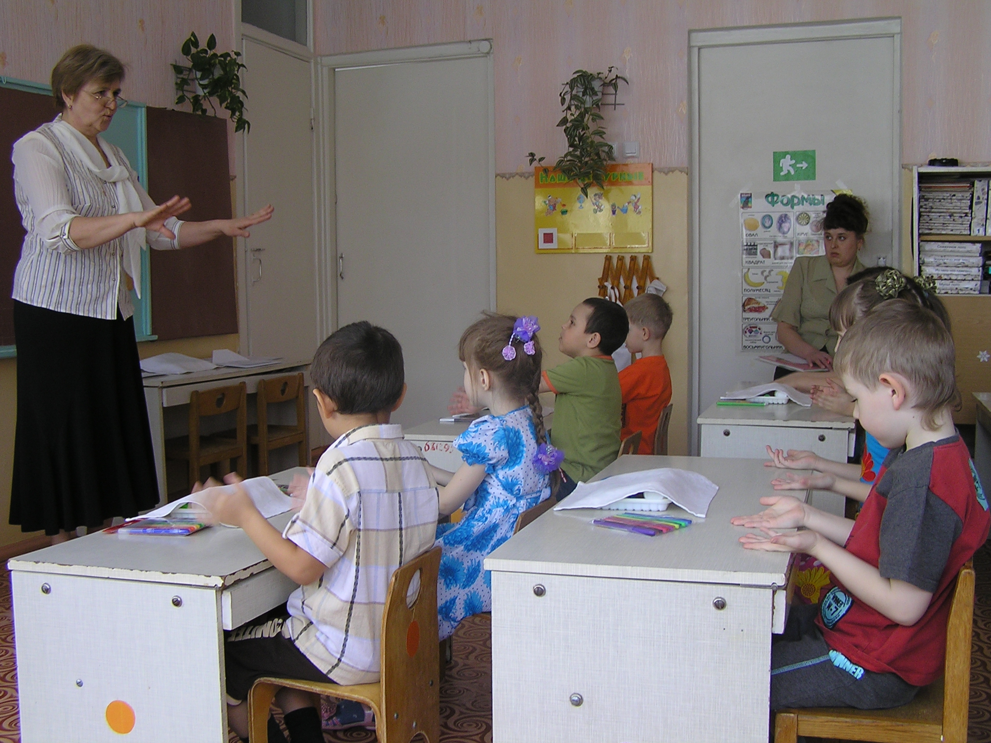
Итог: Снеговик был бы рад, потому что мы ответили на все его вопросы. Вместе с письмом снеговик принёс вот эти снежные комочки. Они не простые, а волшебные, мы можем их съесть. Давайте скажем: «Спасибо снеговик».

Пальчиковая гимнастика «Снежная баба»

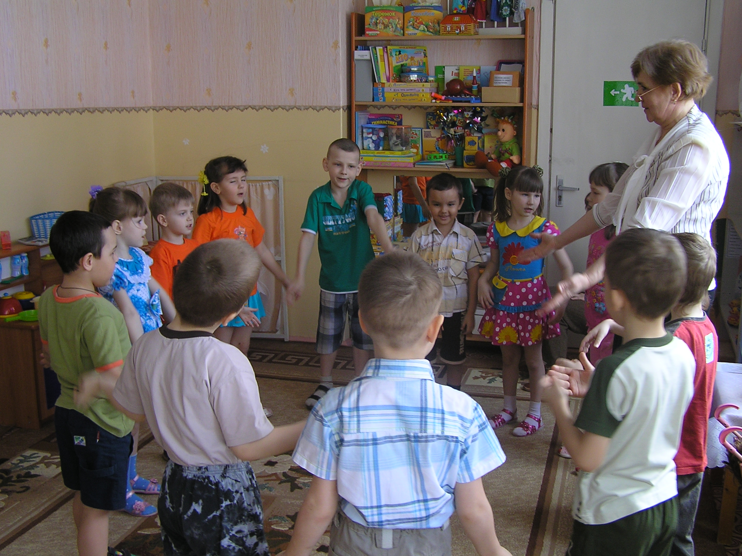

Физкультминутка «Снежная баба»

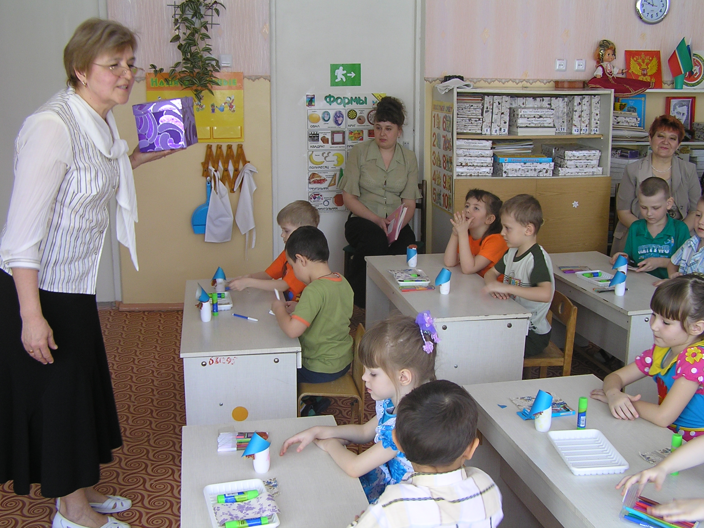

Нас ожидает сюрприз

Автор фотографий методист д/с – Ф.Н.Гайнуллина
На фотографиях занятие ведёт – Т.А.Ермохина

Литература

- Нищева Н.В. Кабинет логопеда (картотеки подвижных игр, упражнений, физкультминуток, пальчиковой гимнастики) – Санкт-Петербург: «Детство-пресс», 2008.
- Е.Косикова Гимнастика для пальчиков развиваем моторику – Москва: ООО «Эксмо» 2004.
- А.В.Аджи Конспекты интегрированных занятий в старшей группе детского сада – Воронеж: ТЦ «Учитель», 2006.
- Т.И.Подрезова Материал к занятиям по развитию речи (Времена года; лес; грибы) – Москва: ООО «Айрис-пресс», 2006.

